Giovanni de Medici (Papa Leone X)

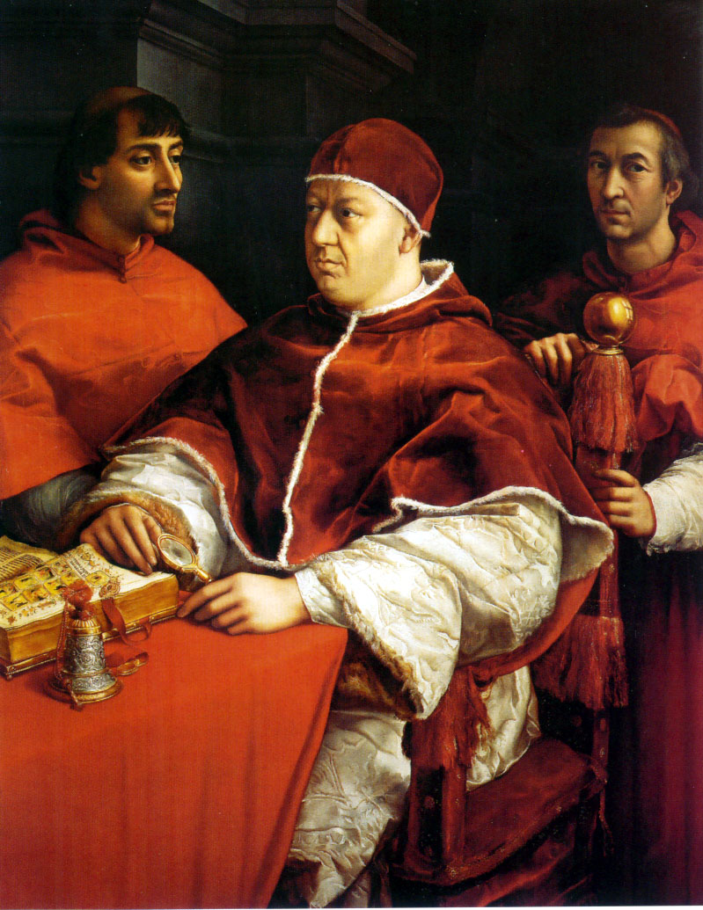

Raffaello, Ritratto di papa Leone X con i cardinali Giulio de’ Medici e Luigi de’ Rossi, Firenze, Galleria degli Uffizi, 1517-1518, tavola, cm 155,2 x 118,9.

Oltre al papa, sono rappresentati Giulio, figlio illegittimo di Giuliano (e futuro papa Clemente VII) e Luigi de’ Rossi figlio naturale di una sorella di Lorenzo il Magnifico.

Uomo e pontefice di alto spicco nella storia della politica, della letteratura e delle arti, domina, con la sua figura intelligente e imponente, gli avvenimenti di quasi tutta la prima metà del secolo XVI, celebrato dai suoi ammiratori come il «secolo d’oro», il «secolo di Leone X».
Giovanni Medici, secondo figlio di Lorenzo il Magnifico e di Clarice Orsini, nacque a Firenze l’11 dicembre 1475. Fin dalla tenera età ebbe quali maestri i più illustri esponenti della cultura fiorentina della sua epoca: Marsilio Ficino, Demetrio Calcondila, Angelo Poliziano, Bernardo Bibbiena, Gregorio da Spoleto e più tardi persino l’Ariosto. Fu subito avviato alla carriera ecclesiastica e, a sette anni, ricevette la prima tonsura e, a tredici, fu elevato alla dignità di cardinale da Innocenzo VIII (nel concistoro venne fatto passare per sedicenne e il papa dispose che dovesse mantenere segreta la propria promozione per non destare scandalo per la troppo giovane età). Nel 1489 Giovanni, tra il 24 e il 26 febbraio, ricevette il suddiaconato, il diaconato e si laureò in diritto canonico.
Studiò teologia e diritto canonico presso Filippo Decio e Bartolomeo Sozzini in Pisa e il 9 marzo 1492 nel convento di Fiesole vestì ufficialmente le insegne cardinalizie. Nello stesso anno si recò a Roma per far parte del conclave per l’elezione del nuovo Papa. Fu eletto il cardinale spagnolo Borgia (Alessandro VI), al quale il giovane cardinale Giovanni Medici era avverso e inviso e si ritirò di nuovo in Firenze.
Nel 1492 moriva Lorenzo il Magnifico e la guida del regime passò nelle mani di Pietro, suo figlio primogenito. Quest’ultimo si era arreso al francese Carlo VIII calato in Italia nel 1494 e il suo governo fu rovesciato da una rivolta popolare. Il cardinale che era stato eletto legato pontificio per il dominio fiorentino dovette fuggire vestito da frate minore. Falliti tutti i tentativi per il ritorno a breve dei Medici al potere, Giovanni andò con il cugino Giulio e una decina di familiari all’estero, in Germania, nei Paesi Bassi, in Francia, e ritornò in patria solo nel 1500, ma prese dimora a Roma nel palazzo di Sant’Eustachio (oggi palazzo Madama), centro di attrazione dei maggiori letterati, artisti e amanti del sapere.
Nel 1503 la morte di suo fratello Piero nella battaglia del Garigliano, lo metteva a capo della potente famiglia e da questo momento, con la presenza di Giulio II al trono pontificio eletto proprio in quell’anno, egli attese prudentemente che le vicende della repubblica fiorentina mutassero in favore dei Medici. Sfoggiando uno stile di vita gaio e fastoso e privilegiando le arti e la cultura, Giovanni si propose a Roma quale ideale continuatore della stagione che Firenze aveva conosciuto sotto suo padre.
Il cardinale Giovanni prese parte attiva alle operazioni militari della Lega Santa contro i francesi, ma la battaglia di Ravenna (1512) segnò la sua prigionia a Milano. Dopo questo successo militare la situazione per i francesi in Italia peggiorò e quest’ultimi tentarono di condurlo in Francia come ostaggio per negoziare con il papa, ma al passaggio del Po, nel disordine, il cardinale riuscì a fuggire riparando a Ravenna.
Dopo questo avvenimento la politica di Giulio II compì una svolta a favore dei Medici: si rese conto che per indebolire i francesi era necessario sopprimere la repubblica fiorentina e riportare al potere i Medici. Il 14 settembre 1512, senza spargimento di sangue, un moto della fazione medicea, deponeva il gonfaloniere Soderini e restaurava la signoria dei Medici con Giovanni, in tal modo padrone della città. Egli e il fratello Giuliano ripresero il potere con moderazione e saggezza per spegnere odi e rancori, ma la città non riuscì comunque a trovare pace a causa della presenza attiva di irriducibili repubblicani.
Si scoprì anzi un complotto contro i Medici nel periodo in cui Giulio II stava morendo(1513) e il cardinale Giovanni dovette lasciare Firenze per recarsi a Roma e prendere parte al conclave per l’elezione del nuovo papa. Qui la mattina dell’11 marzo 1513 una votazione regolare lo nominò papa. Poiché era soltanto diacono, il neo eletto ricevette il 15 marzo l’ordinazione sacerdotale, il 17 quella episcopale e il 19 fu incoronato col nome di Leone X in una splendida cerimonia.
Il popolo romano fu molto lieto della sua nomina. Leone X per i suoi precedenti di cardinale, per la parte presa contro la Francia, per le sue capacità personali, per il suo carattere conciliante, facevano sperare molto in un periodo di pace e in una resistenza militare alla Francia e alla Spagna che si contendevano il primato in Italia. I primi atti del suo pontificato diedero fede a tale speranza: Leone X fu generoso verso i cardinali che avevano aderito al concilio scismatico di Pisa, convocato dal re di Francia Luigi XII; fu clemente verso i nemici dei Medici; si riconciliò con i Soderini e mise in libertà Machiavelli, il segretario della Repubblica fiorentina che era stato coinvolto nella congiura contro i Medici. Come sovrano temporale, Leone X si propose tre obiettivi principali: conservare l’integrità e l’indipendenza dello Stato Pontificio, mantenere un equilibrio tra gli stati italiani nella pace con esclusione degli stranieri; consolidare la signoria dei Medici a Firenze.
La prima preoccupazione di Leone X fu rivolta alla prosecuzione del quinto Concilio Lateranense e diciottesimo ecumenico, aperto dal suo predecessore.
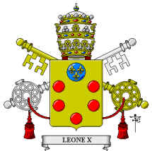
I lavori di questo Concilio continuarono in diverse sessioni sino all’ultima, dodicesima del 1517, in un clima politico abbastanza teso e ricco di avvenimenti. Le decisioni furono varie ed importanti quale la condanna della dottrina del filosofo Pomponazzi circa la natura mortale dell’anima umana anche se per semplice "funzione"; l’opera del Pomponazzi «De immortalitate animae», pubblicamente bruciata a Venezia per ordine dell’autorità ecclesiastica, trovò aspra confutazione da parte di Agostino Nifo per ordine di Leone X. Oltre alla corrente alessandrina rappresentata da Pomponazzi, venne condannata la corrente averroista come negazione dell’immortalità dell’anima individuale e come sostenitrice della teoria della doppia verità. Importante fu il decreto della decima sessione (1515) che approvava l’istituzione dei "Monti di Pietà" per proteggere i bisognosi dall’usura. Leone X fu molto felice di poter proteggere tali istituzioni di prestito e scomunicò coloro che esercitavano il contrario. Proibì, data l’invenzione della stampa, sotto gravi pene, che venissero pubblicati libri senza l’approvazione ecclesiastica. Il concilio, tra i suoi atti, si ricorda anche per l’importante condanna della Prammatica Sanzione di Bourges e per i provvedimenti presi nei confronti della riforma ecclesiastica anche se non riuscì a stabilire una riforma profonda ed efficiente dei costumi decaduti e dei vizi del clero.
Memorabile e sincero è il discorso di Pico della Mirandola all’ultima sessione del Concilio del marzo 1517, cui era presente Leone X con 18 cardinali. Ma questo Concilio, pur avendo adottato misure apprezzabili contro diversi abusi, pur avendo affermato il primato pontificio e messo fine allo scisma, rappresentò soltanto la necessità di distruggere gli errori che oscuravano la funzione primaria della Chiesa, la quale soltanto dopo la rivolta di Lutero nel Concilio di Trento (1545), prendendone pienamente coscienza, riuscirà a mettere in pratica il magistero divino.
Leone X fu anche attento nepotista. La sua attenzione si rivolse inizialmente al cugino Giulio, figlio di Giuliano ucciso nella congiura dei Pazzi. Ne legittimò la nascita con il riconoscimento della validità di un presunto matrimonio segreto tra Giuliano dei Medici e Fioretta, del quale si stese anche il documento; poi Leone X nell’autunno del 1513 lo nominò cardinale con il titolo di Santa Maria in Domnica e lo creò arcivescovo di Firenze (sarà il futuro Clemente VII).
Giuliano, fratello minore di Leone X, eletto patrizio romano, fu nominato generale delle milizie della Chiesa, titolo puramente onorifico, e sposò Filiberta di Savoia, divenendo così zio di Francesco I, re di Francia (1515/1547).
Lorenzo, figlio di Piero e suo nipote, anch’egli patrizio romano, appena ventenne, fu messo a capo dello Stato fiorentino e poi nominato duca di Urbino; creò 43 cardinali tra cui il nipote Innocenzo Cibo, Lorenzo Pucci e Bernardo Bibbiena, per lo più, dalla vita mondana e gaudente. Tra questi il Bibbiena divenne apprezzato consigliere del papa. Nel 1515 con la morte di Luigi XII e l’assunzione al trono di Francia di Francesco I della casa di Valois-Angouléme, si ebbe un improvviso cambiamento della situazione politica. Il nuovo re, giovane, ambizioso, si propose subito di rivendicare i diritti della Francia in Italia e muove alla conquista del Ducato di Milano. La grande lega che si formò tra papa, imperatore, Milano, Genova e Svizzera riportò una terribile sconfitta a Marignano (oggi Melegnano) – 13-14 settembre 1515 –, giustamente chiamata dal condottiero Gian Giacomo Trivulzio vera «battaglia di giganti» e Francesco I ebbe la via libera verso Milano, dove per sei anni (1515-1521) si ristabilì il dominio francese. Dopo la battaglia di Marignano, Leone X diede saggio della sua sottile intelligenza politica: contro il parere dei suoi consiglieri iniziò trattative di pace con il re di Francia, al quale era stato nemico (trattato di Viterbo, 15 ottobre 1515). Francesco I chiese al papa che gli fossero restituite Piacenza e Parma, antiche città del Ducato di Milano e rendesse Reggio e Modena al duca di Ferrara, amico della Francia; feudi questi che Leone X aveva comprato dall’imperatore Massimiliano I d’Austria per una somma di 40.000 ducati, con l’intenzione di darli al proprio fratello Giuliano. Le trattative culminarono nell’incontro di Bologna (11-15 dicembre 1515) nel quale si concluse tra il papa e il re il concordato che riconosceva i diritti della Chiesa gallicana e che durerà quasi immutato fino alla Rivoluzione francese. Dalla vittoria francese di Marignano sorse la guerra d’Urbino: il ducato fu strappato a Francesco Della Rovere, erede di Guidobaldo da Montefeltro (pur avendo ospitato e beneficato i Medici nel loro esilio) e conquistato dalle forze papali, veniva dato il 18 agosto 1516 al nipote del papa, Lorenzo, già signore di Firenze. La presa d’Urbino piacque molto ai belligeranti che a Noyon avevano firmato la pace per la difesa comune dei loro domini.
Il 1517 fu un anno tragico per il pontificato di Leone X. Nel febbraio di quest’anno Francesco Della Rovere rioccupava, aiutato da molti principi italiani, il ducato di Urbino; nell’aprile si scopriva una trama ordita dal cardinale Alfonso Petrucci per uccidere il papa, perché indignato per lo spodestamento del fratello Borghese da Siena.
Dopo aver designato di pugnalare Leone X, e non riuscendovi, passò a concepire il disegno di avvelenarlo con il concorso del chirurgo Battista da Vercelli che doveva operare il pontefice. Scoperti, i congiurati furono giustiziati: il cardinale, degradato, sconsacrato, fu ucciso con il medico fra i più acuti tormenti. Ad altri due ex porporati fu risparmiata la vita, anche se dovettero pagare somme enormi per essere rilasciati. Con l’annullamento del partito cardinalizio con cui era in obbligo dai tempi del conclave, Leone X fu libero di riplasmare radicalmente la composizione del Sacro Collegio rendendolo un docile strumento per i propri fini. 31 furono i nuovi eletti cardinali, la più folta creazione cardinalizia nella storia della chiesa, la cui maggioranza era composta da congiunti, amici e clienti del papa i quali sborsarono somme cospicue per l’elezione.
Intanto si trascinava la guerra per il recupero di Urbino che finì per la mediazione franco-spagnola; il Della Rovere ottenne oltre 100.000 scudi quali arretrati dovutigli per le milizie e potè trasportare a Mantova la sua artiglieria e la ricchissima collezione di manoscritti creata da Federico da Montefeltro (la guerra di Urbino costò alle casse pontefice più di 800.000 ducati!). Mentre tra l’imperatore e il re di Francia si stipulava un trattato per respingere i Turchi minaccianti l’Europa orientale, a Wittenberg scoppiò lo scandalo delle indulgenze.
Leone X nel 1517 promosse la cosiddetta vendita delle indulgenze, al fine di reperire i fondi necessari per il compimento della ricostruzione della basilica di San Pietro. Ma se la concessione delle indulgenze non era che una delle applicazioni della pratica cattolica che mirava ad acquistare meriti nei confronti di Dio, partendo da premesse dette si trasformò nei paesi di lingua tedesca in una speculazione. La riscossione dell’obolo fu affidata alla banca Fugger di Augusta e fu predicata dal domenicano Giovanni Tetzel, che non esitò a ricorrere ai più grossolani argomenti pubblicitari, ad abusi per suggestionare i fedeli e accumulare denaro.
«Predicano da uomini, coloro che dicono che subito, come il soldino ha tintinnato nella cassa, l’anima se ne vola via benedetta». Tale mercato provocò lo sdegno di gran parte della semplice Germania e contro di esso protestò un monaco agostiniano di fervida fede, Martin Lutero, il quale affisse sulla porta della cattedrale di Wittemberg 95 tesi riguardanti non solo il fatto specifico ma più in generale la dottrina del peccato e della penitenza, senza ancora impugnare il fondamento dogmatico. Si dichiarava pronto a sostenerle in una disputa pubblica; il fatto non costituiva una novità nella consuetudine del tempo. Leone X, nel suo sereno animo di umanista, credette dapprima che si trattasse di eccessi provinciali e di beghe fratesche, di un uomo che non conosceva la necessità del vivere mondano; reagì quindi con prudenza e moderazione alle tesi di Lutero a cui chiederà perentoriamente la ritrattazione solo nel giugno del 1520 con la bolla «Exsurge Domine». Lutero rispose con insolenza e con irriverenza bruciando il giorno di Natale sulla pubblica piazza di Wittemberg la bolla del papa e i libri di diritto canonico. Il 3 gennaio 1521, Leone X lanciò la scomunica al frate ribelle. Più tardi Carlo V s’occuperà anche lui della rivolta di Lutero e, accordatosi con Leone X, indisse una dieta a Worms, intimando a Lutero di comparirvi munendolo di un salvacondotto.
Ma Lutero non ritrattò le sue idee e venne bandito dall’Impero. La protezione dell’Elettore Federico di Sassonia gli permise di eludere la giustizia imperiale e, rapito, venne portato nel Castello della Wartburg dove visse nascosto per alcuni anni. Dopo la Dieta di Worms, Leone X e l’imperatore Carlo V si mossero per la difesa contro il pericolo di uno scisma. L’intesa tra il papa e l’imperatore, stipulata segretamente e rivolta contro Francesco I di Francia, culminò nell’ostilità aperta del 1521 che vide, con grande gioia di Leone X, l’esercito ispanopontificio occupare quasi tutto il Milanese. Nel pomeriggio del 24 novembre arrivò a Roma la notizia che i Francesi avevano perduta Milano, Leone X ordinò i preparativi per solennizzare la vittoria, ma la mattina del 26, colto da malore dovuto all’emozione e agli eccessi nei festeggiamenti per la vittoria, le sue già precarie condizioni di salute peggiorano e nella notte fra l’1 e il 2 dicembre, a soli quarantasei anni, il papa si spense dopo aver governato 8 anni, 8 mesi e 20 giorni. Raffaello gli elevò a sue spese il monumento sepolcrale in San Pietro. Successivamente le sue spoglie furono traslate per volere di Paolo III a Santa Maria Sopra Minerva, dove riposano in un sarcofago eseguito da Baccio Bandinelli, su disegno del Sangallo.
Grande signore dai modi piacevoli e dal gusto raffinato, amante della musica e della poesia, non trascurò di coltivare buoni costumi, devozioni religiose e pratiche caritative; ma molto colpirono i vizi che gli vennero attribuiti. Fu oltremodo attaccato ai godimenti della vita quali la buona tavola, la caccia che riempì buona parte del suo tempo, il gioco d’azzardo in cui perse grosse somme, gli scacchi in cui era particolarmente abile, la poesia profana di cui era abile dilettante e improvvisatore. Fece eseguire al Palazzo Apostolico la Calandria del Bibbiena (nell’autunno del 1514) e i Suppositi dell’Ariosto (6 marzo 1519); a Roma si rappresentò con il suo beneplacito la Mandragola di Machiavelli. Rinomato fu anche il fasto del carnevale romano sotto il suo pontificato.
Fu favorevole al popolo romano con risoluzioni concrete, come con la diminuzione della gabella del sale e accrescendo l’autorità dei tre conservatori dell’Urbe.
Sotto il suo pontificato furono attive a Roma circa trenta compagnie bancarie fiorentine che prosperarono grazie alla considerevole espansione delle rendite ecclesiastiche accentrate nella Curia romana. Un ulteriore sentore dell’ingente quantità di capitali che gravitavano alla corte romana fu la crescita numerica degli uffici venali di Curia che si verificò durante il suo governo. Sotto Giulio II gli uffici vacabili erano meno di un migliaio, Leone X li aumentò fino a circa milleduecentotrentadue. Le nuove categorie di ufficiali create dal pontefice non riguardavano solo l’ambiente pontificio (come i cubiculari o gli scutiferi), ma interessarono anche l’amministrazione di Roma come il Collegio dei porzionari di Ripa o il Collegio dei Cavalieri di San Pietro. Tra il 1513 e il 1515 Leone X riuscì a dissipare il tesoro che Giulio II aveva parsimoniosamente accumulato. Secondo i calcoli del camerlengo Armellini, Leone X spese, durante gli anni del suo pontificato, l’immensa cifra di 4,5 milioni di ducati, lasciandone altri 400.000 di debito alla sua morte.
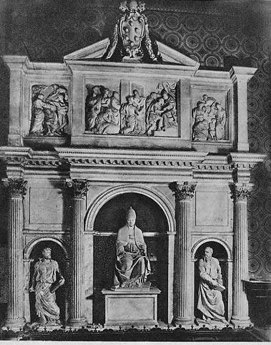
Fra i meriti che gli si deve riconoscere va ricordato il favore che accordò alle osservanze degli ordini mendicanti, soprattutto ai francescani: con la bolla Ite vos (1517), egli risolse definitivamente la controversia tra Conventuali e Osservanti con la loro separazione in due rami distinti. Tra il 1516 e il 1517 eresse la Compagnia del Divino Amore; condannò la magia e la divinazione.
Proseguì la ridefinizione urba-nistica della città iniziata dal suo predecessore, con il rifacimento della via Alessandrina e di piazza del Popolo e il tracciato della via Leonina (attuale Ripetta), curò la salvaguardia della «forma Urbis» antica, commettendo nel 1515 a Raffaello il rilevamento della pianta archeologica di Roma. Fu in questa occasione che Raffaello gli rivolse un appello per fermare la distruzione dei monumenti di Roma che venivano distrutti per ricavarne la calce.

Braccio Bandinelli, Monumento a Leone X, Roma, Chiesa della Minerva

Bibliografia:
- Gaetano Moroni, Dizionario di erudizione storico ecclesiastica da San Pietro sino ai giorni nostri, 109 voll., Venezia: Tipografia Emiliana, 1851, vol. 38, pp. 34-46.
- Ludovico von Pastor, Storia dei Papi nel periodo del Rinascimento dall'elezione di Leone X alla morte di Clemente VII, nuova versione italiana sulla quarta ed. tedesca di Angelo Mercati. - Nuova rist. della quarta ed. riv. e corretta; Roma: Desclée, 1961.
- Biagia Catanzaro – Francesco Gligora, Breve storia dei Papi da San Pietro a Paolo VI, Padova: orl, 1975, p. 179-183.
- Enciclopedia dei papi, 3 voll., Roma: Istituto della Enciclopedia italiana, 2000; vol. II, pp. 42-63.

